【環境教育】相關活動成果-二年級上學期
課程或活動名稱 |  |  |  | 環境大偵查
實施時間 |  | 103年1月7、14日 |  |  |  |  | 實施地點 | 2年級教室
實施方式 |  |  主題課程 □ 學校行事
參加對象及人次 |  |  | 118人 |  | 教師或活動主講人姓名 |  |  |  | 2年級教師團隊
活  動  主  題  及  內  容 | 一、活動主題： (一)環境大偵查。(二)改造新環境。  二、教學內容：1.繪本導讀: 《挖土機年年作響－鄉村變了》  2.講述大意: 圖畫想一想，請學生注意觀察圖片中有哪些不同的地方？(1)本來的鄉村是什麼樣子？(2)什麼東西不見了？變成了什麼？(3)什麼東西可以改變環境呢？誰利用它們改變環境？(4)比較第一張和第七張看看環境有什麼大改變？什麼東西增加了？什麼東西消失了？(5)七張圖中你最喜歡（或最不喜歡）的是哪一張圖？為什麼？(6)你是否在七張繪圖中發現了四季的變化？你從哪裡看出它們的不同？(7)你喜歡現在的還是從前的環境？為什麼？  3.討論問題: (1)社區環境大搜查：帶領學生觀察一下自己住家以及學校附近的環境變遷。(2) 請學生分享自己知道的環保妙招
活  動  照  片 | 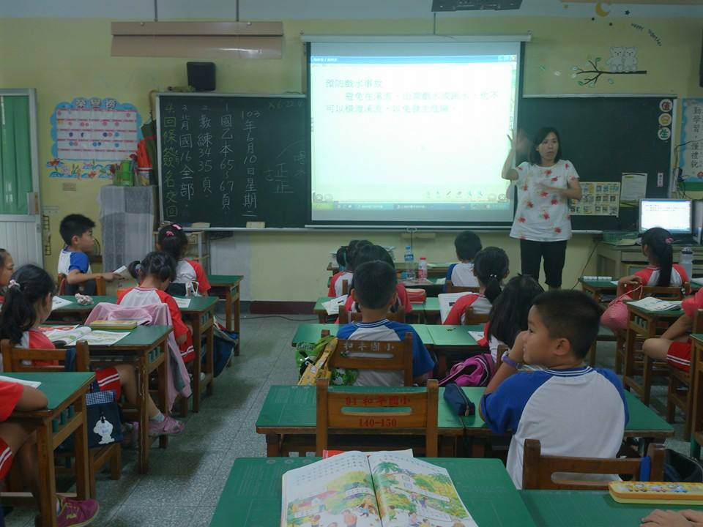 |  |  |  |  | 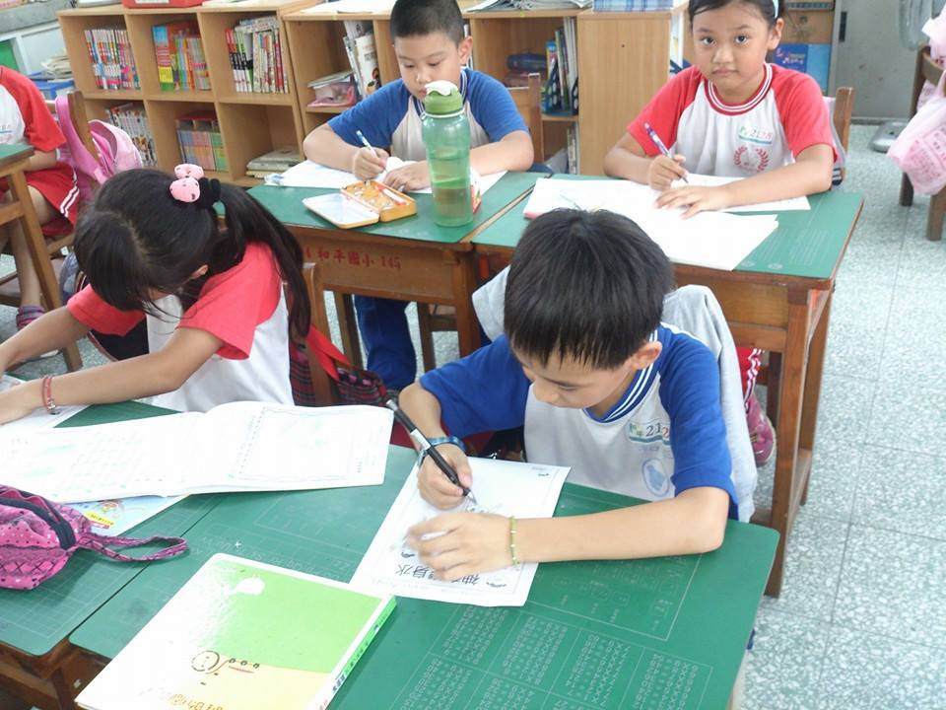
活  動  照  片 | 照片說明：繪本討論 |  |  |  |  | 照片說明：書寫學習單
活  動  照  片 | 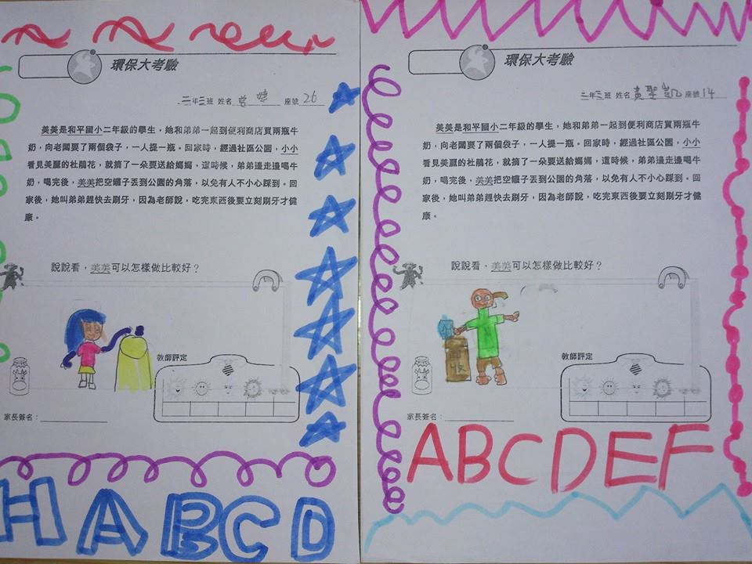 |  |  |  |  | 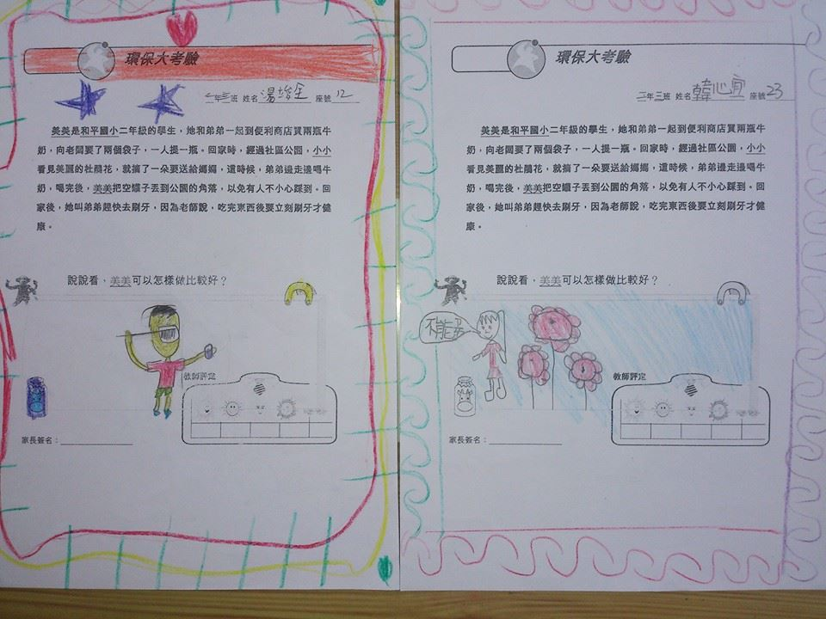
活  動  照  片 | 照片說明：學習單成果 |  |  |  |  | 照片說明：學習單成果
心  得  與  回  饋 | 藉由繪本《挖土機年年作響－鄉村變了》的畫面，讓學生明白，現代的文明進步所帶來的最明顯改變是自然環境, 隨著鋸倒的樹木、農作物的消失、人工草皮取代自然草原 , 使得季節的變化不見了, 人和自然的關係也就越來越疏遠。而人文景觀也隨著工廠的建立、制式化的住宅規畫、冷硬的現代建築而失去了原有的人性。古樸的小鎮己經成了全新的城市 , 進駐了折扣商店、保險公司…., 這樣的改變卻還沒有停止。上完本單元，學生紛紛發表自己所觀察到的社區變遷及對社區的整體感覺，進而更愛護所處的環境。
二年級上學期
環境教育
環境教育教學活動設計
教學節數：6節（上下學期各3節）
教學  起訖日期 |  | 環境保衛戰 |  |  | 適用年級 | 低年級
能力指標 |  | 【健康與體育】  7-1-5 體認人類是自然環境中的一部份，並主動關心環境，以維護、促進人類的健康。  【綜合活動】  4-1-1 觀察住家和學校周遭環境，並知道保護自己的方法。 |  |  |  |  | 教 學 準 備
- 繪本《挖土機年年作響－鄉村變了》。
- 廢棄物圖卡、實物
- 資源回收分類卡
- 回收標誌。
- 學習單（請參考康軒二上版健體教冊附錄二，第五大單元：環保大考驗）。
重大議題 |  | 【環境教育】  1-1-1 能運用五官觀察來探究環境中的事物。  2-1-1 認識生活周遭的自然環境與基本的生態原則。  4-1-1 能以清楚的言語與文字，適切描述自己的自然體驗與感覺。
月 | 日 |  | 節 | 教 學 重 點
 |  |  | 2 | - 閱讀繪本《挖土機年年作響－鄉村變了》。  - 觀察並描述住家附近環境的變遷。
 |  |  | 1 | - 了解舒適的生活環境的共同特徵。  - 分辨回收物與不可回收物。
 |  |  | 1 | - 了解垃圾分類的重要性。  - 養成良好的環保概念。
學 習 目 標
- 能了解保護環境是每個人的責任。
- 能提出具體的改善環境方法。
- 能知道垃圾過多會造成地球的汙染。
- 能透過五官觀察社區的變遷。
- 能知道如何將垃圾分類
- 能動手做垃圾分類。
- 能分享環境保護的概念。
- 能探討垃圾對環境的危害。
- 能知道如何做到減少垃圾。

教 學 指 導 要 點 | 教學時間 | 教學資源 | 評量  重點
【活動一】環境大偵查  壹、準備活動  教師準備：繪本《挖土機年年作響－鄉村變了》。  貳、發展活動：  - 圖畫排排坐  (一)先將《挖土機年年作響－鄉村變了》內的七張圖片隨機置於黑板上，請學生注意觀察圖片中有哪些不同的地方？  (二)請幾位學生上臺排出圖片順序，並說明為什麼要這樣安排？  - 圖畫會說話  教師講述故事大意，與孩子們分享。  ＊ 故事參考大意：一座純樸的小鄉村蝶舞‧ 花香‧ 同住，蟬鳴‧ 鳥叫‧ 共生，披星‧ 相依‧ 戴月‧ 相偎。有一天 挖土機來了，終究美景不再。  - 圖畫想一想：請學生發表以下問題：  (一)本來的鄉村是什麼樣子？  (二)什麼東西不見了？變成了什麼？  (三)什麼東西可以改變環境呢？誰利用它們改變環境？  (四)比較第一張和第七張看看環境有什麼大改變？什麼東西增加了？什麼東西消失了？  (五)七張圖中你最喜歡（或最不喜歡）的是哪一張圖？為什麼？  (六)你是否在七張繪圖中發現了四季的變化？你從哪裡看出它們的不同？  (七)你喜歡現在的還是從前的環境？為什麼？  - 社區環境大搜查：帶領學生觀察一下自己住家以及學校附近的環境變遷。  (一)帶學生到學校附近的環境走走，讓孩子觀察自己生活周遭的自然景象與人工景象。  (二)探討與分享  1.住家附近的人工建築較多，還是自然景觀較多？  2.你喜歡住家附近的哪些景象？不喜歡哪些景象？  3.就你而言，你住家附近的景觀有改變過嗎？是怎樣的改變？  4.住家附近的環境景觀如何？你覺得舒適嗎？為什麼？  5.你覺得自己可以讓環境變得更好嗎？你可以怎麼做？  參、綜合活動  學生發表自己所觀察到的社區變遷及對社區的整體感覺。  【活動二】改造新環境  壹、準備活動  教師準備：社區圖卡、垃圾圖卡  ＊搭配用法：兩張同樣的景物圖，乾淨跟垃圾的分別可用磁鐵將垃圾圖卡貼上即可，而垃圾圖卡可繼續沿用至後面的活動。  貳、發展活動  一、舒適的感覺：請兒童觀察圖片，並說說看有什麼不同。  (一)教師提問：「如果社區的居民有人亂丟垃圾，左邊的居民保持乾淨，社區的情況會如何？」請兒童發表看法後，上臺利用垃圾小圖片，貼出想像的情景。  (二)請兒童比較兩邊的景象，並引導兒童思考：  1.什麼樣的環境會讓你覺得舒適？為什麼？  2.你屬於環境的清潔維護者？還是髒亂製造者？  3.你滿意你所居住的環境嗎？為什麼？  4.你覺得你可以做些什麼來改善環境？  (三)教師歸納：髒亂的環境給人不舒服的感覺。環境的髒亂不是少數人在短時間內造成的，通常都經過長時間的累積。而我們應該要採取一些做法讓環境保持清潔.  二、垃圾新生命  (一)請學生發表什麼樣的東西叫做「垃圾」？  (二)教師提問：「如果把垃圾亂丟，地球會不會變得髒髒的？」  (三)教師說明：我們每天會製造很多垃圾，例如豆漿的空瓶子，爸爸看過的報紙，媽媽煮菜的菜葉、用過的電池等。而其中有很多垃圾不應該成為垃圾，有一半的垃圾是可以回收再利用的。  (四)教師拿出準備的圖卡或實物，請學生辨別可回收物及不可回收物。例如：廢紙、廚餘、舊衣物、養樂多空罐、鋁罐、廢電池等。  1.將圖片或實物放置教室前。  2.小組討論各項物品是否為回收物。  3.請學生再動腦想想看這些回收物，可以怎麼回收再利用？  參、綜合活動  請學生分享自己知道的環保妙招。  【活動三】分類大闖關  壹、準備活動  一、教師準備：各項廢棄物圖卡、資源回收分類卡、回收標誌圖卡、學習單。  二、引起動機：複習上節課的資源回收概念。  貳、發展活動  一、教師說明：垃圾分類與資源回收可以幫助我們將垃圾減量，舉例說明垃圾分類項目，貼上或畫出回收標誌，並說明處理方式：  (一)一般垃圾：應丟至一般垃圾桶。  (二)資源垃圾：印有回收標誌的廢容器(含塑膠及鐵鋁罐)、塑膠、  玻璃、金屬、舊衣服、乾電池等，應丟至正確的資源回收桶。  (三)巨大垃圾：大型的廢棄傢俱、修剪的枯枝等，應請環保局前來  清運。  二、分類大作戰  (一)教師在講臺前排出4×4的方格陣。（以八張為資源回收物，八  張為資源回收分類的概念作設計。）  (二)將學生分為四組，上臺翻牌。  (三)若「資源物品」和「類別」配對成功，即可得分，若配對失敗  就得把牌蓋回去。  (四)每組輪流翻牌一次，直到牌面全數翻開。  (五)計算得分，分數高的為優勝組。  ＊ 教師可依實際情況增刪矩陣。  【活動四】環保小勇士  壹、準備活動  教師準備：學習單  貳、發展活動  一、環保好習慣  教師說明，保護環境是每個人都應該做的，因為我們浪費物品、能源，傷害動植物及破壞環境，使得地球遭受破壞，要成為環保小勇士，就必須知道哪些對地球環境有益，並在日常生活中做到。  二、環保大考驗  (一)發下學習單。  (二)請學生填寫學習單。  (三)全班共同分享學習單，並說出自己的看法。  參、綜合活動  教師提醒小朋友地球資源是有限的，要充分的利用，並做好垃圾分類以達到垃圾減量。 | 15  25  20  30  10  30  40  30  20  20 | 繪本  社區圖卡垃圾圖卡  各項廢棄物圖卡、資源回收分類卡、回收標誌圖卡  學習單 | 觀察  發表  觀察  發表  發表  觀察  自評  操作  操作  發表  學習單

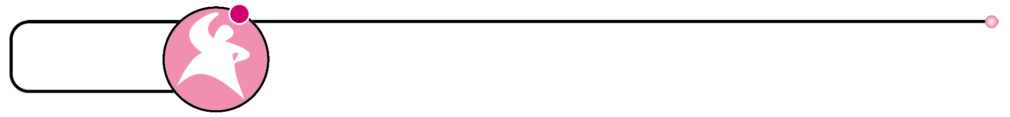
環保大考驗

年 班 姓名 座號
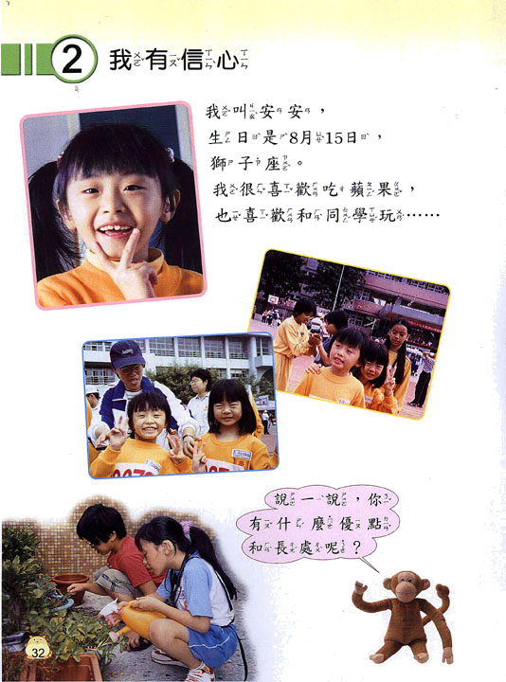
美美是和平國小二年級的學生，她和弟弟一起到便利商店買兩瓶牛奶，向老闆要了兩個袋子，一人提一瓶。回家時，經過社區公園，小小看見美麗的杜鵑花，就摘了一朵要送給媽媽，這時候，弟弟邊走邊喝牛奶，喝完後，美美把空罐子丟到公園的角落，以免有人不小心踩到。回家後，她叫弟弟趕快去刷牙，因為老師說，吃完東西後要立刻刷牙才健康。
說說看，美美可以怎樣做比較好？
